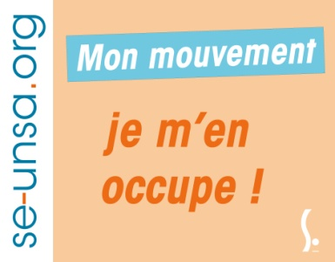 | SE-Unsa  23 rue de Belfort  87100 LIMOGES  Tél : 05.55.77.82.35  06.08.99.19.36  Mel : 87@se-unsa.org | Syndiqué/e  OUI  NON  Pas encore

Fiche de suivi Mouvement 2018

A retourner accompagnée du double de votre accusé de réception

NOM : …………………………………………………… Prénom : ………………………………………….………
Date de naissance :……………………………..…
Adresse personnelle : ……………………………………………………………….……….……………………..
…………………………………………………………………………………………………………..……….………………
Tél fixe/portable: ………………………….……. mail :………………………………………………………….

Poste occupé en 2017/2018:………………………………………………………………………………………
A titre provisoire      à titre définitif  depuis le : …………………….………
Diplômes particuliers (CAPPEI – CAFIPEMF - ……) : …………………………………………………
Liste d’aptitude direction : OUI  NON 


 | BARÈME
Ancienneté générale des services au 01/09/2018
Nombre d’enfants à charge de moins de 20 ans
au 01/09/2018 (né(s) avant le 9/03/2018)
Poste supprimé OUI NON (10 points si oui)
TOTAL
Poste demandé soumis à entretien | OUI NON
Temps partiel demandé | OUI NON
Remarques particulières :



□ Je ne suis pas syndiqué(e) mais je souhaite recevoir gratuitement pendant 5 mois toutes les publications du SE-Unsa. Je laisse mon adresse personnelle.

